并行机远程登录使用说明
准备工作
在你的PC上需要安装的软件：SSH Secure Shell Client (http://compuphys.buaa.edu.cn/c72.aspx)
请远程主机的管理员给你建立一个用户并告知你用户名、初始密码。登陆后及时修改密码。
主机IP: 192.168.231.190(旧主楼) && 211.71. 15.54（新主楼及校外）
- SSH Secure Shell Client的使用
●安装SSH，一直下一步。

●双击桌面图标打开SSH Secure Shell Client
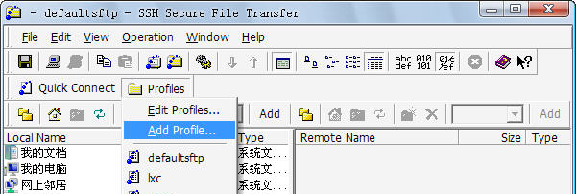
●Add Profile，增加一个配置文件
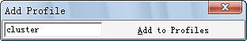
●给配置文件取名，可以随便取。比如Cluster
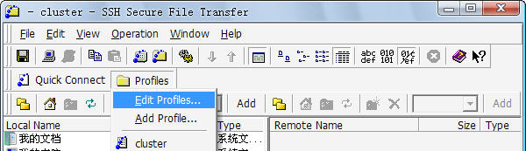
●edit profiles编辑配置文件

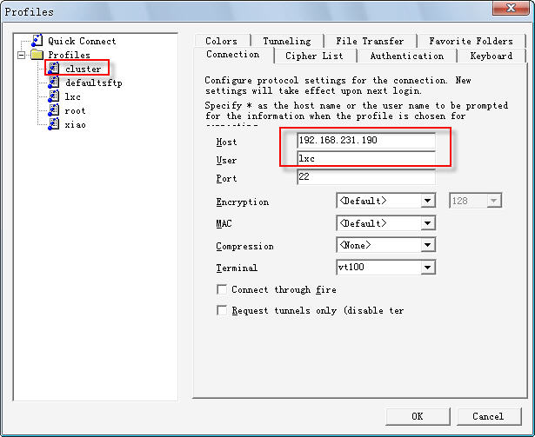
●编辑配置文件,选中刚才的配置文件(Cluster)，host里输入主机IP，user输入你的用户名，别的不用改。
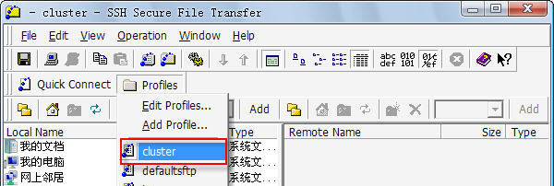

●连接机器，选中刚才的配置文件，即可连接。
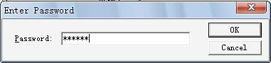
●输入你的密码，OK。
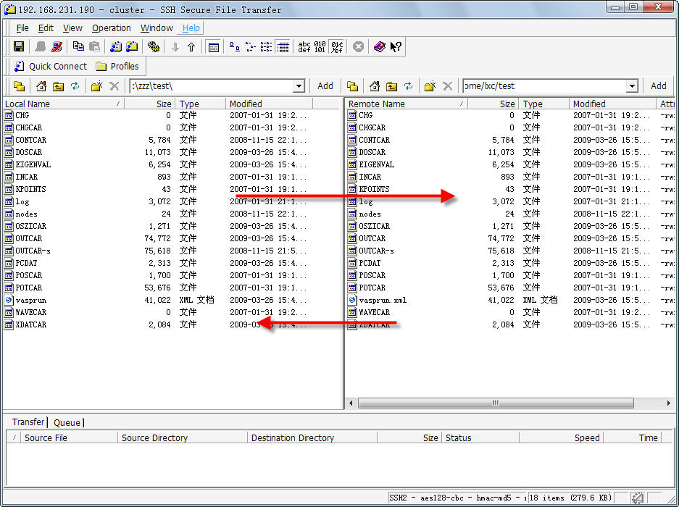
●登陆成功后的软件界面，这个界面可以传输文件，左边是本地文件，右边是远程文件，左右拖动即可上传下载，类似于ftp。
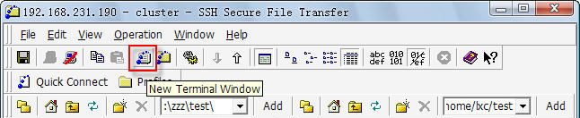
●打开命令终端：点击上图图标。
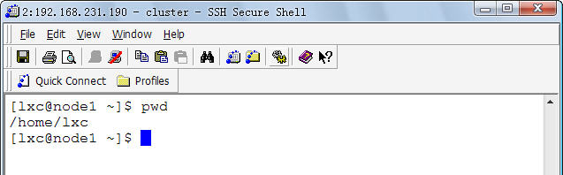
●在终端可以输入linux命令，提交任务等等。

2．常用linux命令
这时你可以新建一个目录（文件夹）存放数据文件，如我新建一个名为test的文件夹：mkdir test。其中mkdir是命令（意为make directory），test是你要建的目录的名称，二者之间用空格隔开。所有的命令后面都要接空格。
[xph@node1 ~]$ mkdir test <==建立名称为 test 的目录
[xph@node1 ~]$ cd test <==进入test目录中
[xph@node1 test]$ ls <==查看目录中的内容
<==空的
***********************************************************
附一些常用命令：
查看目录：ls
进入目录：cd test
复制目录：cp –r test hello/
复制文件：cp 文件名 路径
移动目录：mv test hello/
(hello为当前目录下已经存在的一个目录，上述操作相当于把test剪切后粘贴到hello里面去。)
重命名：也是mv这个命令，如果当前目录中没有hello这个子目录，就是将test重命名为hello
删除目录：rm –r test
删除文件：rm 文件名
Tab键：当输入的字符以足以唯一确定一个文件或文件夹时，按Tab键Linux操作系统会自动将文件名补齐。如我的主目录中只有一个以t开头的子目录test，那么我要进入这个目录只需输入cd t，然后按Tab，屏幕上就会显示cd test，这时Enter即可。

.（句点）：当前目录
.. ：父目录
～ ：主目录，即/home/用户名，相当于WINDOWS下的桌面
所以回到上一级目录：cd ..
回到主目录： cd（什么都不接）
进入主目录下的某个文件夹test： cd ～/test
*******************************************************************************
3．PBS提交作业
先拷一个现成的PBS脚本到四个输入文件所在的目录（此例中为test），用vi编辑此脚本：
vi vasp.pbs（vi是命令，vasp.pbs是文件名）
敲击键盘上的i或a，进入编辑模式（左下脚出现--INSERT--）。根据需要将下图粉色部分修改，然后，按Esc键退出编辑模式(--INSERT--消失)，键入冒号和wq（:wq）后按Enter键。这样就保存并退出了文本文件。
如果编辑后不想保存，那么退出编辑模式后键入 :q！。

[xph@node1 test]$ cp ~/vasp.pbs . <==注意最后有个句点，表示拷到当前目录。
[xph@node1 test]$ vi vasp.pbs <==打开或新建一个名为vasp.pbs的文本
#PBS -o script.out
#PBS -j oe
#PBS -q batch
#PBS -N yourname <==你标识此次作业用的名字
#PBS -l nodes=2:ppn=4 <==nodes=使用的结点数:ppn=每个结点使用的CPU数
#PBS -l walltime=512:00:00 <==用户估计的最大计算时间，超时系统会自动中断作业
limit -s unlimited
TMPFILE=`whoami`_mpich_gm.tmp
sed 's/c/g/g' $PBS_NODEFILE > /tmp/$TMPFILE
GM_NODEFILE=/tmp/$TMPFILE
echo Working directory is $PBS_O_WORKDIR
cd $PBS_O_WORKDIR
echo Runing on host `hostname`
echo Starting Time is `date`
echo Directory is `pwd`
echo This jobs runs on the following processors:
echo `cat $GM_NODEFILE`
NPROCS=`wc -l < $GM_NODEFILE`
echo This job has allocated $NPROCS nodes
## User Parallel Program ###########
mpirun -v -machinefile $GM_NODEFILE -np $NPROCS /opt/vasp/mpivasp_mkl > out <==做拉伸实验则将mpivasp_mkl改成mpivasp5，总之这个位置应写你将要运行的程序名
##User Parallel Program ###########
rm -f /tmp/$TMPFILE
echo Ending Time
echo Ending Time is `date`
:wq
两种定义使用节点数的方法
(1)#PBS -l nodes=2:ppn=8
(2)#PBS -l nodes=node2:ppn=8+node3:ppn=8
提交作业：qsub 脚本文件名 ：qsub vasp.pbs
在程序运行时你可以使用qstat命令查看程序运行情况。
Count可以查看CPU使用情况。
●如何结束任务：①先用qstat看一下你投的作业的JobID；②jdel JobID杀掉任务；
注意：运行的过程中不要用vi查看out文件，那会对out写保护，可能导致程序中断。可以用cat命令查看：
q: 详细查看个人所有任务。
qr:详细查看所有人的运行中的任务。
count:查看空闲CPU。
注意:直接copy的vasp文件无法直接使用。如5.3版本，需要在目录下，使用chmod +x vasp5.3使改程序可用。可以用ls观察，当文件颜色为黑色时为不可读，当为绿色时为可用。

